广西壮族自治区住房和城乡建设厅
文件
广西壮族自治区总工会

桂建工〔2016〕1号

自治区住房城乡建设厅 自治区总工会关于表彰
2015年全区重点工程建设劳动竞赛先进单位、优胜班组、优秀建设者的决定

各市住房城乡建设系统各委（局）、总工会，广西建工集团、驻邕各中建企业，厅机关各处（室）、厅属各单位：
为认真贯彻落实自治区党委、政府提出的“双核驱动、三区统筹”发展战略，努力实现“两个建成”奋斗目标，全力促进全区重点工程建设任务圆满完成和住房城乡建设事业科学发展，进一步锻炼职工队伍，2015年以来，全区住房城乡建设系统广泛深入地开展重点工程建设劳动竞赛。
为树立典型、表彰先进、推动工作、促进发展，根据《关于印发全区重点工程建设劳动竞赛实施办法的通知》（桂建工〔2015〕4号）和《关于评选表彰2015年全区重点工程建设劳动竞赛先进单位、优胜班组、优秀建设者的通知》（桂建工〔2015〕7号）要
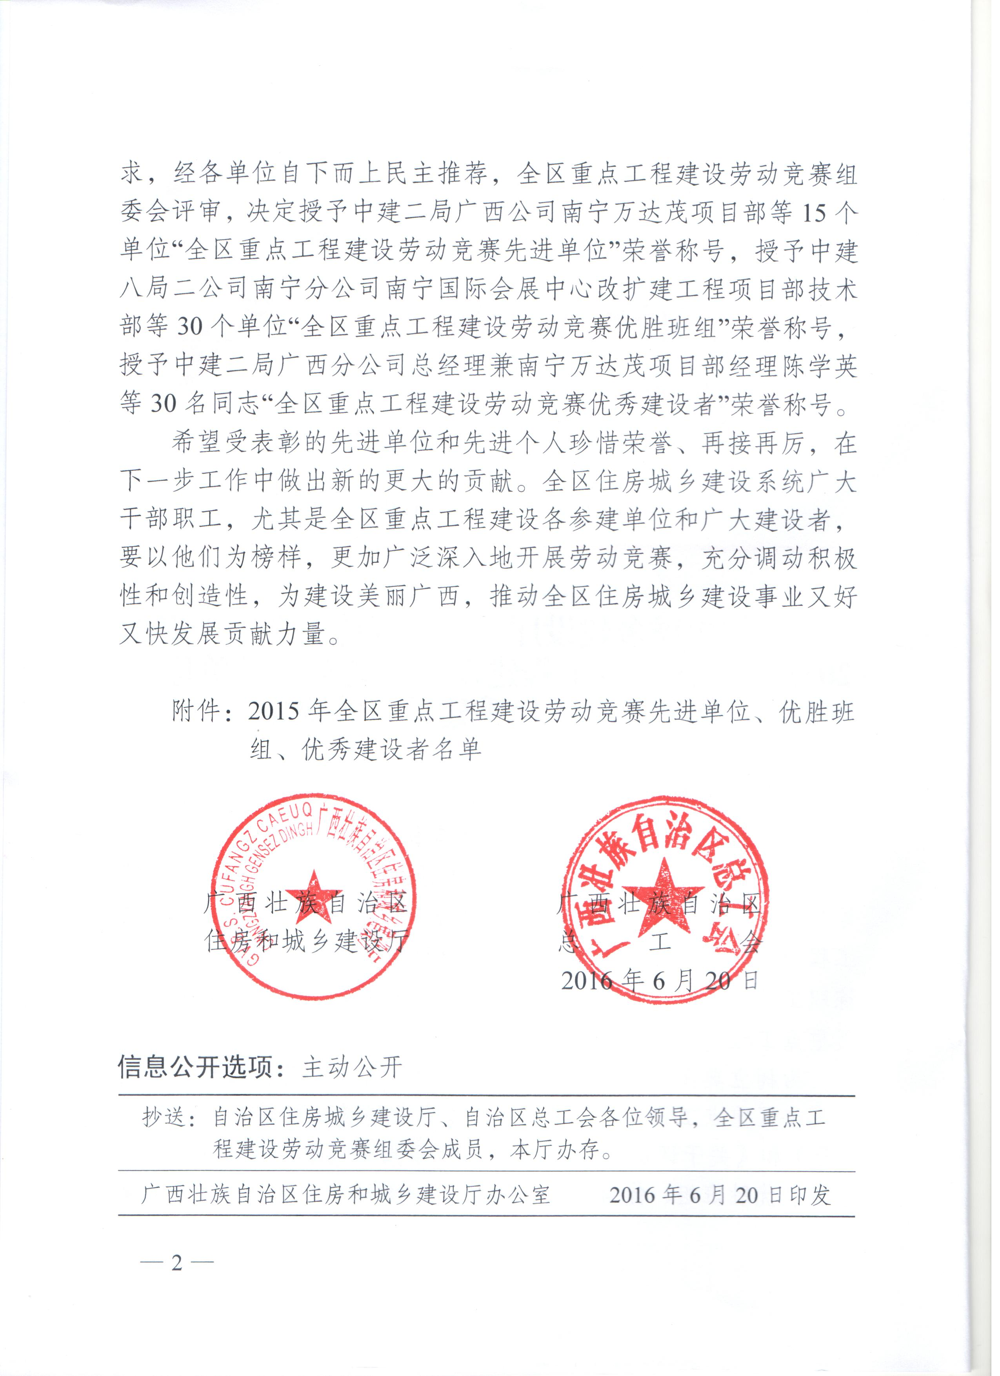
附件

2015年全区重点工程建设劳动竞赛
先进单位、优胜班组、优秀建设者名单

一、全区重点工程建设劳动竞赛先进单位（15个）
中建二局广西分公司南宁万达茂项目部
中建五局广西分公司南宁市轨道交通2号线8标段项目部
中建八局二公司南宁分公司南宁国际会展中心改扩建工程项目部
中建交通广西分公司南宁市平乐—玉洞立交工程项目部
中铁一局南宁地铁项目部南宁市轨道交通1号线土建15标项目
北京城建道桥集团南宁市竹排江上游植物园段（那考河）流域
治理PPP项目部
贵州建工建筑装饰环境绿化工程公司南宁市青秀湖公园东段工程
项目部
广西建工集团三公司广西检验疫局技术业务用房项目部
广西裕华建设集团钦州学院新校区建设项目理科宿舍楼及食堂工
程项目部
广西长长路桥建设公司防城港市针鱼岭大桥工程项目部
广西建工集团五公司百色干部学院一期工程项目部
广西崇左远程建材实业公司崇左市园博园项目部
华蓝设计（集团）有限公司规划与城市设计所
广西城乡规划设计院规划一所
梧州市市政园林局
二、全区重点工程建设劳动竞赛优胜班组（30个）
中建八局二公司南宁分公司南宁国际会展中心改扩建工程项目部
技术部
中建八局广西公司广西文化艺术中心项目部陶胜林木工班
中建四局广西公司广西金融广场项目部水电安装劳务班
中建交通广西分公司南宁市轨道交通2号线土建施工3标
项目经理部菏泽市菏建劳务服务有限公司盾构班
中铁隧道集团四处公司南宁市轨道交通1号线土建施工11标朝阳
广场站项目部安保部
海南中建装饰设计工程公司南宁东站（地下空间）南广场装饰
工程项目部
南宁市南湖公园项目部规建组
南宁市狮山公园项目部园外项目组
南宁市市政工程建设集团南宁青秀山北门工程建设项目部
广西建工集团一公司广西建工大厦1#、2#楼工程项目部
柳州市勘察测绘研究院柳州市城市三维建模项目部三维建模组
柳州市园林建设工程处项目部景观施工组
恭城县污水处理建设指挥部
广西建工集团二安公司鹿寨县文化艺术中心工程项目部木工班
中铁二局桂林西二环项目部桂林市西二环路北辰立交桥项目部北
辰立交桥钢筋班
梧州市城乡建设规划设计院综合设计所
广西裕华建设集团钦州学院新校区建设项目理科宿舍楼及食堂工
程砌砖班
广西华业建筑工程公司东兴华美达广场项目部外架班
中建五局广西分公司中国东兴—越南芒街跨境经济合作区友谊大
道工程项目经理部
广西建科院贵港市体育中心及体育学校项目设计所方案组
广西建工集团五公司贵港市翰林世家项目部质安组
中铁十一局集团公司贵港市市政通道项目经理部解放路下穿铁路
通道施工班
广西诚发建设工程公司玉林市郁江引水净水工程城北水厂三期扩
建工程I标段项目部钢筋绑扎班
广西建工集团二公司玉林市妇幼保健院业务综合楼钢筋绑扎班
贺州市勘察测绘研究院贺州市绿洲家园小区项目组
广西建工集团四公司贺州绿洲家园小区B地块项目部
海天建设集团来宾市图书馆、档案馆、群众艺术馆项目部文明施
工作业班组
广西裕达工程公司来宾市精制加工基地7#、8#、9#厂房、裕达新
天地项目部周华明班组
崇左市自来水厂丽江水厂二期工程项目部生产技术科
崇左市扶绥县福苑小区标砌筑木工组
三、全区重点工程建设劳动竞赛优秀建设者（30名）
陈学英（女） 中建二局广西分公司总经理兼南宁万达茂项目部经理
丁少华 中建五局广西分公司南宁市轨道交通2号线8标
项目经理
郑风彪 中建八局二公司南宁分公司南宁国际会展中心改
扩建工程项目经理
蓝 岚（女） 南宁市林业和园林局局长
班正倩 南宁纵横时代建设投资有限公司房建工程部经理
吴 庆 北京城建道桥建设集团南宁市竹排江上游植物园
段（那考河）流域治理PPP项目部项目经理
张家伟 河南固始华福建筑劳务有限公司南宁市平乐玉洞
大道立交工程施工员
韦能超 广西建工集团五公司南宁吴圩国际机场新航站区
配套设施建设工程航站楼项目主体工程垂直指廊
标段项目经理
李 瑞 海南中建装饰设计工程公司南宁东站（地下空间）
南广场装饰工程项目部综合工长
韦 靖 柳州市园林规划建筑设计院院长
谢茂兵 柳州市第二中学迁建项目（一期）工程三标段项
目副经理
莫若斌 广西建工集团二安公司鹿寨县文化艺术中心工程
项目副经理
叶青山 柳州市建筑设计科学研究院副总工程师
莫文瑜 桂林市生活垃圾污水处理设施建设工作领导小组
办公室管理人员
张 昆 桂林市住房和城乡建设委员会重大项目管理办
副主任
夏晓罡 梧州市住房和城乡建设委员会建筑市场监管科科长
黄超光 广西园林园艺博览会组委会办公室、梧州市园林绿
化工程处副主任
陈明杰 广西裕华建设集团公司钦州学院新校区建设项目
理科宿舍楼及食堂工程项目部砌砖组组长
陈忠全 广西华业建筑工程公司东兴华美达广场项目安全员
欧小敏 贵港市建设工程质量安全监督站站长
胡黎兵 中铁十一局集团贵港市市政通道项目经理部项目
经理
梁 伟 广西建工集团五公司贵港分公司副经理
李承森 广西腾达建设集团公司副总经理
李绍质 广西诚发建设工程公司生产综合科科长
邓仕广 广西建工集团四公司贺州绿洲家园项目部泥工
梁耀平 贺州市勘察测绘研究公司勘察科副科长
罗英康 广西新桂路桥建筑工程有限公司副总经理
蓝日欢 来宾市住房和城乡建设委员会建设工程监督管理科
科员
杨小军 崇左市远程建材实业公司经理
莫兰新 自治区住房城乡建设厅建筑市场监管处处长（重点
工程办公室主任）

